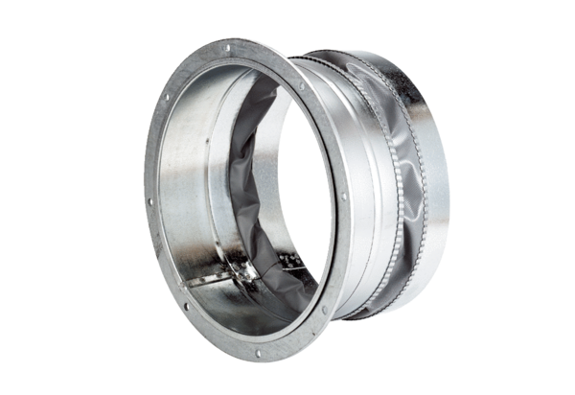Rugalmas összekötő ELA 35Csomagolási egység: 1 darabVálaszték: C
Termékszám: 0092.0268Gyártó: MAICO

